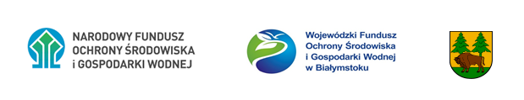

ZGODA NA PRZETWARZANIE DANYCH OSOBOWYCH
I ROZPOWSZECHNIENIE WIZERUNKU
W związku z uczestnictwem mojego dziecka:
………………………………………………………………………………………………….
w Konkursie plastycznym „Oddychaj NATURAlnie - bez smogu!” organizowanym przez Starostwo Powiatowe w Hajnówce zgodnie z Rozporządzeniem Parlamentu Europejskiego i Rady (UE) 2016/679 z dnia 27 kwietnia 2016 r. w sprawie ochrony osób fizycznych w związku z przetwarzaniem danych osobowych i w sprawie swobodnego przepływu takich danych oraz uchylenia dyrektywy 95/46/WE (ogólne rozporządzenie o ochronie danych), publ. Dz. Urz. UE L Nr 119, s. 1 ze zm. wyrażam zgodę na:
- Przetwarzanie danych osobowych mojego dziecka (imię i nazwisko, klasa, nazwa przedszkola/szkoły) w zakresie niezbędnym do przeprowadzenia i promocji wyników konkursu.
- Rozpowszechnianie wizerunku mojego dziecka w (literą X zaznaczyć właściwe):
□ publikacjach na stronie internetowej (strona internetowa, facebook)
□ wystawie pokonkursowej
□ wydawnictwach i w materiałach promocyjnych zgodnie z art. 81 ust. 1 ustawy z dnia 4 lutego 1994 r. o prawie autorskim i prawach pokrewnych (Dz. U. z 2021 r. poz. 1062 z późn. zm)
Niniejsza zgoda jest dobrowolna i może być cofnięta w dowolnym momencie. Wycofanie zgody nie wpływa na zgodność z prawem przetwarzania, którego dokonano na podstawie zgody przed jej wycofaniem.

……………………………………………………
(data, podpis rodzica / opiekuna prawnego)

